Муниципальное общеобразовательное учреждение
«Благоевская средняя общеобразовательная школа»
Предмет «Технология»

по технологии
«Шаль»

Выполнила:
ученица 9 класса «А»
Галашева Оксана
Руководитель проекта:
учитель технологии
Осипова Е.С.

пгт.Благоево
2010г.

- Обоснование возникшей проблемы и потребности.

- Определение конкретной задачи и её формулировка.

- Выявление основных требований к изделию.

- История возникновения.

- Составление «схемы обдумывания».

- Разработка идей. Выбор оптимального варианта.

- Выбор пряжи, инструментов, приспособлений и оборудования.

- Последовательность изготовления изделия.

- Техника безопасности.

- Контроль качества.

- Контроль, испытание.

- Эколого-экономическое обоснование.

- Реклама.

- Самооценка.

Обоснование возникшей проблемы и потребности.

У моей бабушки скоро будет юбилей. Я её очень люблю и хочу подарить ей особенный подарок, которого у неё нет. Он должен стать приятным сюрпризом для неё.

Определение конкретной задачи и формулировка.

Конечно, подарок можно купить, но это будет дорого и неоригинально. Приятный подарок считается тот, который сделан своими руками. Интересно увидеть результат своего труда, порадовать бабушку. Пожалуй, на этом я остановлюсь, свяжу бабушке шаль, вязаную крючком. И я хорошо помню, что бабушка давно мечтает о красивой шали.

Выявление основных требований к изделию.

Теперь следует решить, каким будет моё изделие. Изделие должно быть недорогим и красивым, чтобы оно радовало глаз мою бабушку.

История возникновения.

Вязание - один из самых распространенных и любимых видов рукоделия. Вязание спицами и крючком не потерялось в современной жизни, оно, как и прежде, высоко ценится в мире. Вязаная одежда никогда не выходит из моды.
Вспомним древнегреческий миф о Тезее и Ариадне. Тезей спас Ариадну от Минотавра - чудовища с головой быка и человеческим торсом. Чтобы герой не заблудился в лабиринте Минотавра, Ариадна дала ему клубок. Размотавшаяся нить указала обратный путь. Из этого мифа следует, что древние греки знали вязание. И шерстяная нить, подобно нити Ариадны, уводит нас сквозь лабиринт столетий в седую древность.
Вязание было известно и в Древнем Египте. На дошедших до нас памятниках искусства египтяне изображены в соблазнительно облегающих платьях. Причем платья облегают фигуру так тесно, что некоторые искусствоведы считают их вязаными.
В V веке вязание процветает на Востоке. Интересно, что вязали, в основном, мужчины, а женщины выполняли лишь подсобные работы. И крючок выглядел, как ровная палочка. Вязаные вещи были найдены в древних захоронениях Египта, Греции и Рима. После крестовых походов на восток, где-то в IX веке, вязание крючком проникло в Европу.
В России вязание крючком получило распространение с конца прошлого столетия, и заниматься им стали женщины. На территории Новгородской области данный вид рукоделия появился в 30-40-ые годы XX века. До этого местные мастерицы увлекались вышивкой. В настоящее время остались лишь единицы, кто занимается этим видом рукоделия. Чтобы он совсем не исчез, нужно им заинтересовать молодежь, а она передаст свои знания и умения соответственно следующему поколению. Таким образом, мы сможем сохранить и приумножить красоту этого древнего вида декоративно-прикладного искусства.
Поэтому не случайно узоры для вязания были заимствованы именно у нее.
В последние годы вязание во всем мире нашло широкое распространение, стало модным. Ручное вязание смело можно причислить к самым старинным видам рукоделия.

Составление «схемы обдумывания».

Потребность, проблема
Себестои-мость

Мода

Технология

Модель
Оборудо-вание

Конструи-рование
(выбор схемы)
Приспособления, материалы, инструменты

Разработка идей. Выбор оптимального варианта.

Мои идеи:
Я просмотрела несколько схем вязания шалей.
Варианты:
№1 Шаль, вязанная на спицах.
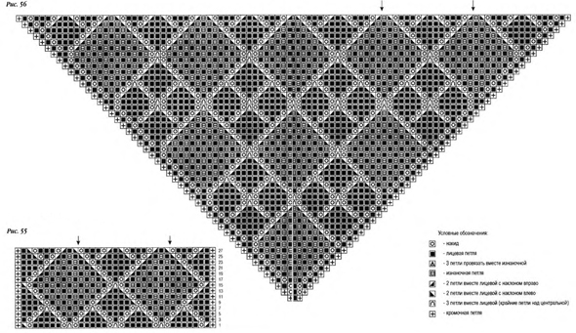

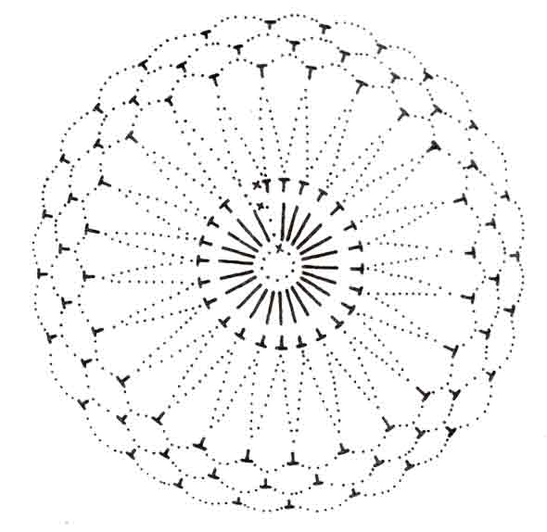
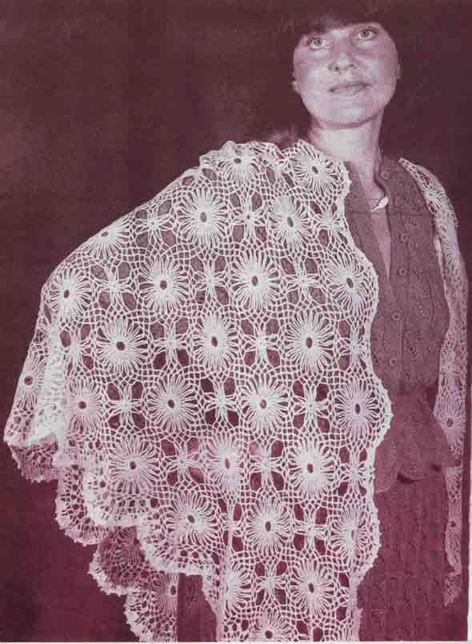
№2 Шаль из мотивов.

№3
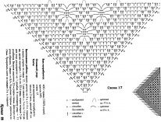

Я выбрала шаль №3, так как:
Шаль№1 - вязанная на спицах – у меня недостаточно опыта вязания на спицах;
шаль №2 - из мотивов – а это трудоёмкая работа (соединение мотивов);
а шаль №3 – вяжется крючком.
Меня больше привлекает вязание крючком, схема вязания шали не очень сложная, оригинальная, красивый рисунок.

Выбор пряжи, инструментов,
приспособлений и оборудования.

Оборудования: Крючок №3,5, ножницы, линейка.
Пряжа: для ручного вязания, акрил 50 %, шерсть 50 %.

Последовательность изготовления
изделия.

- Выполнить начальную цепочку из 5 воздушных петель, замкнуть в круг полустолбиком без накида.
2. Дальше вязать по схеме.
3. Нарезать нить для кистей.
4. Привязать кисти.

Подарок готов.

Техника безопасности.
- Нужно чтобы крючок был не острый, а закруглённый. (Подбирая крючок, нужно особое внимание обратить на головку. Слишком острая головка ранит указательный палец левой руки, а тупая растягивает петли и затрудняет вязание).
- Рабочее место для вязания должно быть хорошо освещено, причем свет должен падать на работу с левой стороны.
- В рабочем помещении должно быть тепло.
- Вязать лучше 1,5-2 часа, а то можно испортить себе зрение на всю жизнь.
- Инструменты следует хранить в специальной коробочке, чтобы не наступить и не поранить себе кожу.

Контроль качества.

Моя работа выполнена качественно, получившийся рисунок соответствует схеме. У меня получилась шаль точно такая же как и на рисунке.

Контроль, испытание.

Сделан последний стежок. Гордая, я вручаю бабушке свое произведение. Бабушка была очень удивлена. Улыбаясь, она обняла меня, сказала, что в восторге от моего подарка. Это и оценка, и благодарность.
В школе учителя и подруги тоже похвалили меня за красивую и аккуратно выполненную работу.

Эколого-экономическая оценка

Изготовление изделий с применением пряжи для ручного вязания – экологически чистое производство:
практически безотходное производство, нет выбросов, загрязняющих веществ, в почву, водоемы;
при работе с материалом не выделяются вредные вещества в атмосферу.

Значит, выполняя данный проект окружающей среде, природе не нанесен какой-либо ущерб.
Но, занимаясь и другими делами надо бережно относиться к природе, учиться любви к ней (через прямое общение с ней, восприятие ее красоты и многообразия), учиться сопереживать ее бедам (через восприятие отрицательной человеческой деятельности) и, наконец, учиться грамотно защищать ее и бороться за ее сохранение (через практическую деятельность).

ЭКОНОМИЧЕСКИЙ АСПЕКТ

Расчет себестоимости изделия

Наименование | Количество | Цена за 1 шт. | Стоимость руб.
Пряжа | 11 шт. | 25 руб. | 275 руб.
Крючок № | 1 шт. | 18 руб. | 18 руб.

Себестоимость шали равна 293 руб.

Моя шаль значительно дешевле шалей, предлагаемых в магазинах. Я сделала ее своими руками, и стоимость выполнения работы можно не включать в общую стоимость изделия.

Реклама.
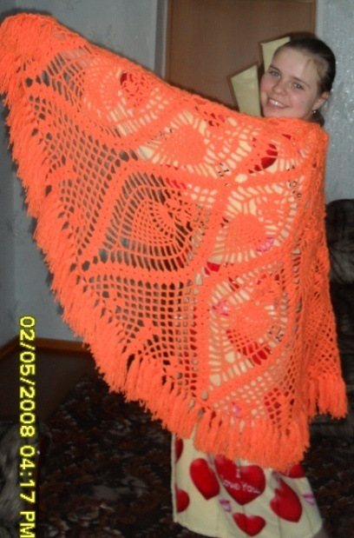
Мальчишки и девчонки,
А также их родители!
Ажурный мой платочек
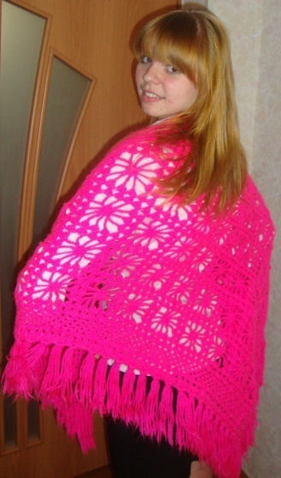
В подарок, не хотите ли?!
Создаст комфорт, тепло, покой
Откажется ли кто-то от такой?
Искусно подобрав и цвет, и тон,
Красотой моей шали,
Любой будет сражён.
Особый мир тепла откроете для себя,
Так как работа была сделана любя.
И вложены терпенье и душа,
Чтоб жизнь ваша стала красива, хороша!

Самооценка.

Моя шаль получилась дешевле, чем аналогичные шали в магазинах, оригинальная, с красивым рисунком. Во время выполнения этого проекта я нашла и изучила много схем для вязания шалей. Всем, кому я показывала, понравилась моя шаль. Бабушка была в восторге от моего подарка. Ведь эта шаль была сделана своими руками. И я обязательно свяжу еще шаль для мамы, но только по другой схеме, которая очень понравилась мне.

